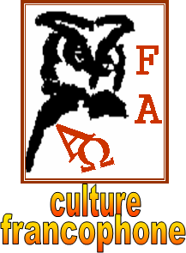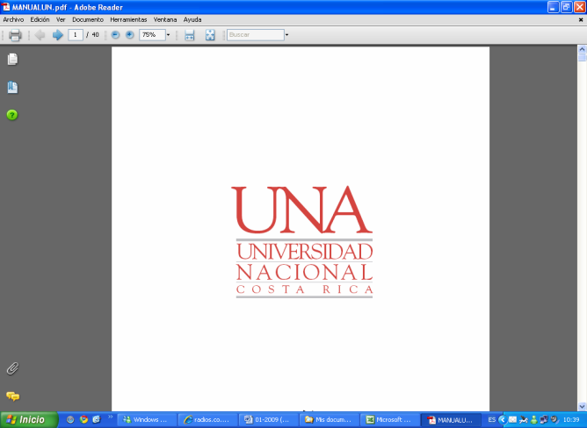

**Le baccalauréat français**

**Lisez attentivement les questions avant d’écouter la chronique**



**Écoutez et faites les exercices**

## **I.** **Cochez les idées qui sont réellement mentionnés par la chronique.**

🖵 Le baccalauréat est né au commencement de la Renaissance.

🖵 Au commencement, le latin était la seule langue admise pour présenter l’examen.

🖵 Depuis sa création, le baccalauréat est composé d’une épreuve écrite et d’une épreuve orale.

🖵 Jean-Michel Blanquer a annoncé une possible « actualisation » de l’épreuve.

🖵 L’annonce faite par M. Blanquer a créé des commentaires tantôt positifs, tantôt négatifs.

🖵 Une bonne partie de la population veut la disparition de l’épreuve, étant donné qu’elle n’a aucune fonction pratique aujourd’hui.

🖵 Le baccalauréat français est une des institutions créées par le système républicain.

🖵 À l’origine, le baccalauréat était une preuve très élitiste.

🖵 Actuellement, réussir au baccalauréat est une étape obligatoire si l’on veut continuer avec les études supérieures.

## **II.** **Associez les informations à gauche et les informations à droite pour compléter des idées de la chronique.**

|  |  |  |
| --- | --- | --- |
| A) Les « escoliers » | …… | 1) obtiennent leur baccalauréat |
| B) l’examen du baccalauréat |  | 2) réussissent au bac technologique |
| C) La réforme de 1880 |  | 3) on a continué à enseigner le latin |
| D) 19% des candidats au baccalauréat |  | 4) a fait que le latin soit laissé de côté |
| E) la naissance du baccalauréat |  | 5) a éliminé la possibilité de présenter le baccalauréat en latin |
| F) actuellement, 79% des étudiants |  | 6) les « escoliers » devaient passer un « baccalauréat » |
| G) La Révolution française |  | 7) avaient un âge de 14 jusqu’à 20 ans. |
| H) pendant le XXe siècle |  | 8) a eu lieu vers le XIIe siècle |
| I) après les 6 ans d’études |  | 9) était oral et on le présentait en latin |

|  |  |  |  |  |  |  |  |  |
| --- | --- | --- | --- | --- | --- | --- | --- | --- |
| A | B | C | D | E | F | G | H | I |
|  |  |  |  |  |  |  |  |  |

# 

# **III.** **Indiquez si les informations suivantes sont vraies (V), ou fausses (F).**

1. 🖵 L’étymologie du mot baccalauréat est claire et définitive.
2. 🖵 Le terme a été employé pour la première fois à l’université de Paris au XIIe siècle.
3. 🖵 Le baccalauréat signalait des études encore insuffisants pour obtenir la maîtrise ès arts ou le doctorat.
4. 🖵 Au XIVe siècle, le baccalauréat désignait quelqu’un qui avait fini avec les études au lycée.
5. 🖵 L’Encyclopédie proposait, en 1751, une nouvelle étymologie du mot.
6. 🖵 Pour l’Encyclopédie, le « bac » pouvait être comparé à un rite de passage du lycée à l’université, ou de l’enfance à l’âge adulte.